PL – Zlomky - slovné úlohy
- V triede je 24 žiakov, z toho je 14 dievčat. Vyjadri zlomkom v základnom tvare akú časť z celkového počtu žiakov triedy tvoria chlapci a akú dievčatá.
- Michalovi trvá cesta do školy 25 minút, Ferkovi hodiny. Komu trvá cesta do školy dlhšie a o koľko minút ?
- Marián a Katka sa zapojili do zberu papiera. Marián priniesol 120 kg,
Katka o 17 kg menej. Koľko kg papiera priniesli spolu ?
- Vypočítaj plochu pozemku v m², ktorého dĺžka je m a šírka je z dĺžky obdĺžnika.
- Koľko eur zaplatíme za oplotenie pozemku v tvare štvorca, ktorého dĺžka je 12 m, ak za meter pletiva zaplatíme 3,5 € ?
- Tehla váži 3kg, škridla 1kg. Prvé nákladné auto viezlo 900 tehál, druhé 2000 škridiel. Ktoré auto viezlo ťažší náklad a o koľko kg ?
- V sklade balia zemiaky do vriec s hmotnosťou 1kg. Koľko vriec potrebujú, ak majú na sklade 378kg zemiakov ?
- Stĺpcový diagram znázorňuje počet archeologických výskumov v jednom českom meste v rokoch 1991 – 2002.

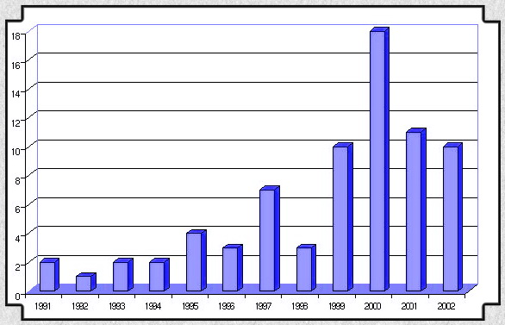

- Zapíš zlomkom, aká časť z celkového počtu výskumov sa uskutočnila v roku 1999.
- Zapíš zlomkom, aká časť z celkového počtu výskumov sa uskutočnila v rokoch 1993 – 1998.

